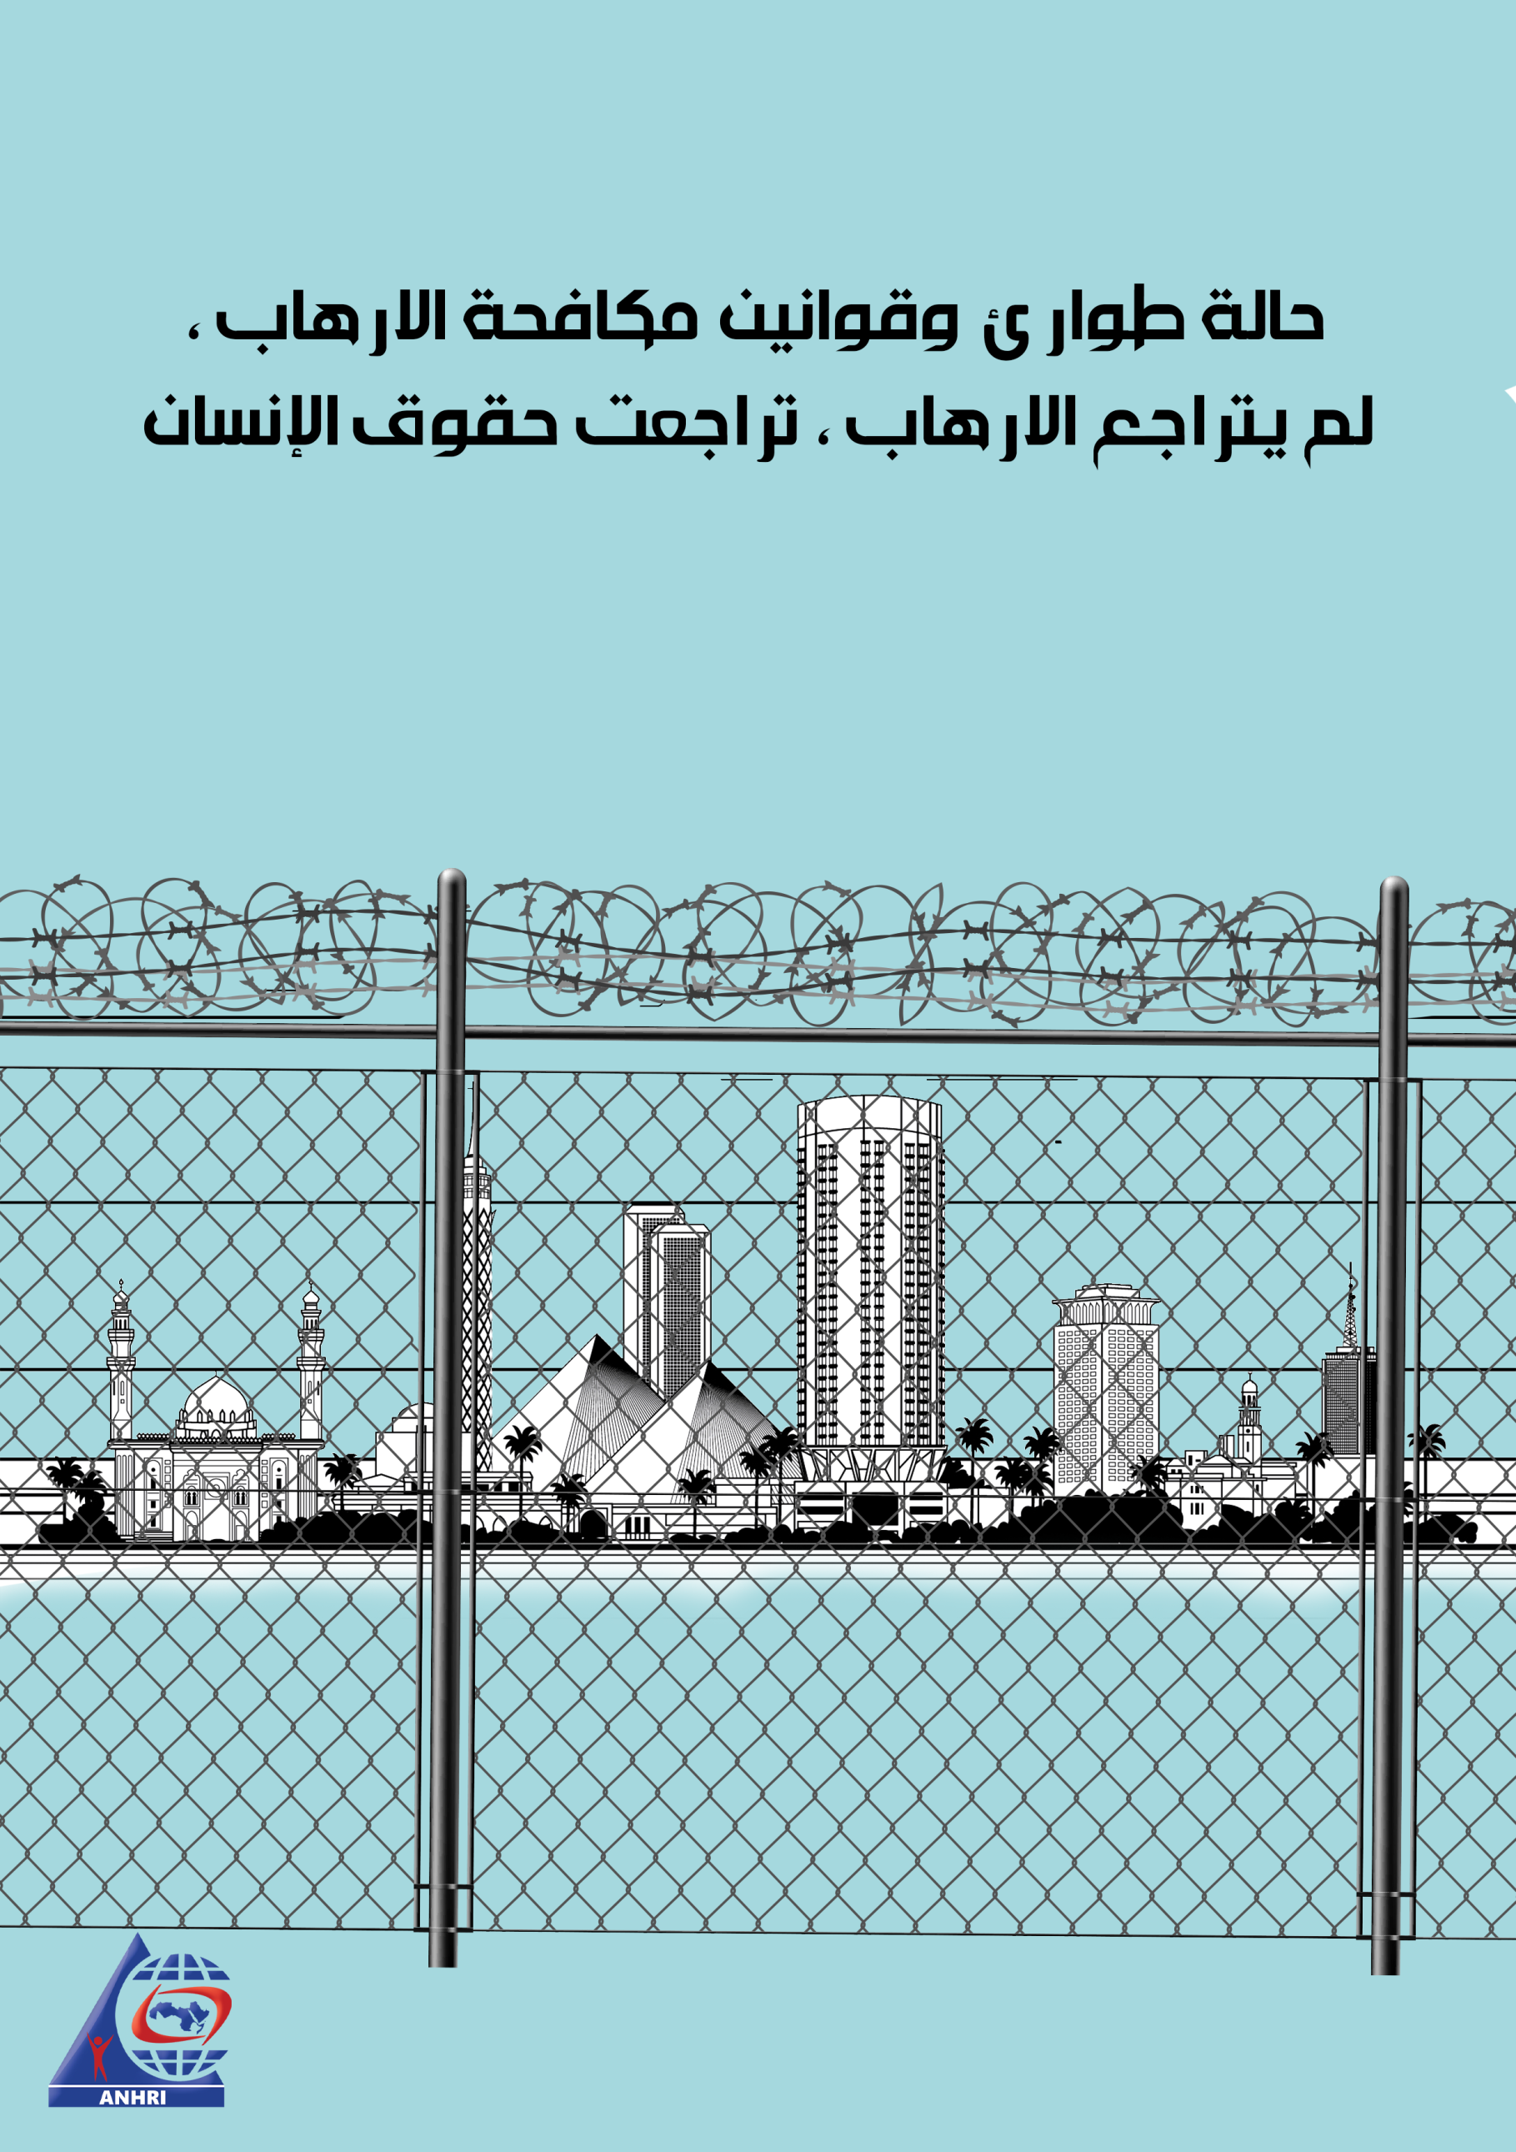
حالة طوارئ وقوانين مكافحة الارهاب ،
لم يتراجع الارهاب ، تراجعت حقوق الإنسان

تقديم
القوانين الإستثنائية للأوضاع الاستثنائية، لكن يبدو أن مصر في وضع استثنائي مستمر - إلا في أوقات قليلة-، منذ 1958 بل وحتى ازداد الوضع إستثناءًا وحصارا لحريات المواطنين منذ عام 2013، حيث تزايد سن القوانين الاستثنائية ، لاسيما قانون الإرهاب الذي يتجاوز في قسوته ومطاطيته تقريباً ما عداه من قوانين ويؤثر بشكل مباشر في اهدار حريات وحقوق المواطن، ومع ذلك برغم مواد القانون التي توسع صلاحيات الأجهزة الأمنية وتقيد الحقوق بشكل واسع. إلا أنه لم يكن كافي كما يبدو فأعاد العمل بقانون الطوارئ -سيء السمعة- الذي استمر نظام مبارك يحكم به طيلة فترة حكمه، وبدء تطبيقه في مصر منذ 1958م. وهو قانون لظروف استثنائية يفرض هو الآخر حزمة من الإجراءات ويتيح صلاحيات واسعة لوزارة الداخلية وتقيد عمل المنظومة القضائية. كما صدر تعديل عليه مؤخراً ويعاد تمديده بالرغم من المادة الدستورية التي تمنع تكراره أكثر من مرة واحده إلا تحت شروط معينة.

نبذة تاريخية عن قانون الطوارئ
- في 27 سبتمبر 1958 سن قانون الطوارئ رقم 162 لسنة 1958 وفرضت حالة الطوارئ أثناء حرب 1967. ثم بعد اغتيال السادات في أكتوبر 1981 م. وتم تمديد حالة الطوارئ لمدة ثلاث سنوات بعدها متواصلة، ثم استمر تمديد حالة الطوارئ طوال فترة حكم مبارك.
- في 12 مايو 2010، صدق البرلمان على تمديد العمل بقانون الطوارئ لمدة عامين آخرين، ولاقى معارضة واسعة وحالة احتقان في المجتمع الحقوقي والسياسي.
- في 10 سبتمبر 2011 قرر المجلس العسكري إعلان حالة الطوارئ بعد أحداث السفارة الإسرائيلية في مصر. ثم أعلن إيقاف العمل بالطوارئ نهائياً يوم 31 مايو 2012م.
- وبعد عام وبضع أشهر في 14 أغسطس 2013م قام الرئيس المؤقت عدلي منصور بإعادة العمل بقانون الطوارئ وفرض حالة الطوارئ عقب فض اعتصامي رابعة العدوية والنهضة.
- في 9 أبريل 2017 أعلن الرئيس السيسيحالة الطوارئ مرة أخرى في مصر وتفعيل قانون الطوارئ. عقب تفجيرين في كنيستين نتج عنهما حوالي 45 قتيلا وعشرات المصابين، ثم استمر تمديد الحالة بشكل متواصل من وقتها لليوم ، وبالطبع لم يعترض البرلمان.

نبذة قانونية عن قانون الإرهاب
في يونيو 2015 وعقب إغتيال النائب العام “هشام بركات” أمر السيسي بسرعة تعديل القوانين وطريقة عمل المحاكم لتناسب الظروف! وبالفعل تم إصدار قانون مكافحة الإرهاب رقم 94 لسنة 2015 ووافق عليه مجلس الوزراء، ثم تم التصويت عليه في عجالة بالبرلمان مع (341 قانون آخر في 15 يوم) بالرغم من خطورة المواد وعقوباته التي تصل للإعدام!، وتم عمل تعديلات على القانون عدة مرات، آخرها كان في مارس 2020.
وبالرغم من النقد الواسع لمواد القانون ، خاصة وأنه استخدم مصطلحات فضفاضة يسهل تفسيرها ضد حريات المواطنين وسلوكهم وتعرضهم للمحاكمة بهذا القانون -الاستثنائي- بطبيعة عمله، إلا أنه تم العمل بالقانون وتعديله لأكثر من أربعة مرات. ويتم حبس ألاف المواطنين سنوياً على ذمة قضايا أمن دولة على أثر هذا القانون، الذي توسع مع التعديلات المتتابعة حتى أصبح بمثابة دستور خاص يتم التعامل به مع كافة أشكال المعارضة حتى اليساريين والعلمانيين تم حبسهما به بتهمة الإرهاب.
ونلفت النظر إلى أنه بالإضافة لقانون مكافحة الإرهاب الذي صدر في 16 أغسطس 2015 والذي نتناوله فإنه قد صدر قبله في 24 فبراير 2015 القانون رقم 8 لسنة 2015 والمعروف باسم "قانون الكيانات الإرهابية".
أبرز التعديلات على قانون الإرهاب
شهد قانون الإرهاب عدة تعديلات بدأت أولها في إبريل 2017 وكان التعديل يختص بإضافة نص مادة جديدة تتعلق بالإجراءات وإلغاء نص مادة من قانون الإجراءات الجنائية، شهد قانون الإرهاب تعديلاً آخر في فبراير 2019 وكان التعديل يختص بمزيد من العقوبات والتدخل فيما يخص عقود الإيجار وعدد من القيود ومرة أخرى السبب تقليص يد الإرهاب، وفي آخر مايو 2019 تعديل آخر وقيود جديدة ومرة أخرى غلق باب الإرهاب الحجة، ثم تعديل آخر في مارس 2020 تم الموافقة عليه بشكل مرن حيث طلب د.عبدالعال رئيس المجلس من النواب غير الموافقين الوقوف فلم يقف أحد، فأعلن "عبد العال" الموافقة على القانون بالإجماع. وجاءت التعديلات تلك المرة بمزيد من التحكم في في حظر سفر أفراد أو وضع اليد على أموال حتى تغريم من يشتبه في تمويلهم للإرهاب "حسب تفسير من يملك السلطة"، كما ذكر التعديل.
تلك التعديلات المتكررة على قانون مكافحة الإرهاب رقم 94 لسنة 2015، كان يرافقها في توقيتات أخرى تعديلات في قانون الكيانات الإرهابية رقم 8 لسنة 2015 والذي توسع هو الآخر، ليصبح كلا القانونين بالإضافة لحزمة ضخمة أخرى من التشريعات في الفترة نفسها فوضى تشريعية متراكمة من القوانين الاستثنائية ، التي تتعلق بما يسمى "الإرهاب" .

الحياة في ظل قانون الطوارئ
بالرغم من وجود قانون الإرهاب وتعديلاته إلا أنه في 9 أبريل 2017 أعلن الرئيس السيسي حالة الطوارئ وتفعيل قانون الطوارئ. عقب تفجيرين في كنيستين نتج عنهما حوالي 45 قتيلا وعشرات المصابين، ثم استمر تمديد الحالة بشكل متواصل من وقتها لليوم.
و بالرغم من أن الدستور في مادته رقم 154 نص على "يعلن رئيس الجمهورية، بعد أخذ رأى مجلس الوزراء حالة الطوارئ، على النحو الذى ينظمه القانون.... وفى جميع الأحوال تجب موافقة أغلبية عدد أعضاء المجلس على إعلان حالة الطوارئ، ويكون إعلانها لمدة محددة لا تجاوز ثلاثة أشهر، ولا تمد إلا لمدة أخرى مماثلة، بعد موافقة ثلثي عدد أعضاء المجلس..." إلا أن حالة الطوارئ يعاد تجديدها بتحايل على تلك المادة، وآخر تجديد لها كان في نهاية أبريل 2020.
وكان هذا التمديد بعد تعديل تم إقراره قبلها بأيام على قانون الطوارئ رقم 162 لسنة 1958 حيث تضمن التعديل إضافة 18 بنداً جديداً إلى المادة الثالثة من القانون، تتمثل في تدابير جديدة يمكن اتخاذها من قبل رئيس الجمهورية أو من يفوضه، في حالات الطوارئ مثل مواجهة أزمة صحية -وباء كوفيد 19-.

هل نحتاج لقوانين إستثنائية للسيطرة على الإرهاب؟
هل يجوز تقنين الانتهاكات لتتحول لعمل قانوني؟ هناك أسس عالمية لحفظ حقوق الإنسان بشكل عام وحرية الرأي والتعبير بشكل خاص، وبالرغم من أن الحق الأخير قد يتم فرض قيود محدودة عليه ، لكن لفترات محددة ولأسباب واضحة، وبشرط أساسي أن يكون المترتب على تعطيله أقل ضررا من عدم تعطيله، فقد أصبحنا نحيا في عهد استثنائي متواصل منذ الستينات تقريبا!.
وفي العهد الحالي هل نحتاج لقانون الإرهاب بالتعديلات المتكررة عليه بالإضافة لقانون تنظيم التظاهر، وقانون التنظيمات الإرهابية وفوق منها تفعيل مستمر لحالة الطوارئ؟
الدولة هي الجهة المكلفة بحماية حقوق الإنسان عبر تفعيل قوانين ملزمة وكفيلة بضمان كافة حقوق الإنسان بداية من الحق في الحياة والتعليم والصحة مروراً بالحق في حرية الرأي والتعبير. وإن القانون المصري الطبيعي يحتوي عدد كبير من التشريعات التي تعتبر كفيلة بحفظ الأمن والنظام دون انتهاك لحقوق الإنسان التي يبررها قانون الإرهاب والطوارئ وغيرهم، مثل قانون الإجراءات الجنائية والذي يتم تعديله من حين لآخر وكذلك القانون رقم 164 لسنة 2019 الصادر لتعديل قانون العقوبات رقم 58 لسنة 1937. وغيرها من القوانين التي نظمت مواد قانونية كافية لمواجهة الجرائم بأشكالها المختلفة.

الخلاصة
الوضع التشريعي في مصر في تلك الفترة يشوبه الفوضى، في فترات قصيرة يتم تشريع أعداد كبيرة من القوانين، والتي يكون بعضها حرج وحساس ويحتاج لمناقشة واسعة مثلاً كما حدث مع قانون الإرهاب الذي سنه البرلمان في نفس الوقت مع 341 قانون آخر في إسبوعين فقط، كذلك التعديلات المستمرة على القوانين، كما وضحنا أن حالة الطوارئ التي يتم تجديدها المرة بعد الأخرى لأكثر من عشر مرات متتالية بالتحايل على النص الدستوري الذي كان واضح في عدم جواز تمديدها إلا لمرة واحدة إلا بعد موافقة شعبية، فإن الوضع القانوني تحت مطرقة الطوارئ والإرهاب ، وحسبما ترى الشبكة العربية ، لم يسهم سوى في زيادة الحصار على حقوق الانسان وحق المحاكمة العادلة والتضييق على حرية التعبير.
وكما وضحنا فإن تلك القوانين كان يفترض أن تكون إستثنائية في حالات معينة وليست مستمرة ويحاكم بها أغلب المعارضين ويتم تسيير الحياة السياسية بحكمها، كنوع من تقنيين للإنتهاكات الواسعة لحقوق الإنسان بدون مبرر إذ أن القانون الطبيعي كفيل بحماية المجتمع من الإرهاب أما تلك القوانين فقد قضت تقريباً على الحريات وأدخلت التشريعات في فوضى تقلل من قيمة العدل.

الشبكة العربية لمعلومات حقوق الإنسان، ” عارفين مفيش ،، لكن اجيبوا أنتم : ما هي التنظيمات الارهابية اليسارية والقومية والليبرالية والعلمانية التي يسجن بسببها الأبرياء ؟ “، منشور في 26 نوفمبر 2019 https://www.anhri.info/?p=12507 تم الاطلاع في مارس2020.
موقع مصراوي، ننشر نص قانون الكيانات الإرهابية الذي أصدره السيسي.. ويبدأ التنفيذ غداً، منشور في 24 فبراير 2015، https://www.masrawy.com/news/news_egypt/details/2015/2/24/466462/%D9%86%D9%86%D8%B4%D8%B1-%D9%86%D8%B5-%D9%82%D8%A7%D9%86%D9%88%D9%86-%D8%A7%D9%84%D9%83%D9%8A%D8%A7%D9%86%D8%A7%D8%AA-%D8%A7%D9%84%D8%A5%D8%B1%D9%87%D8%A7%D8%A8%D9%8A%D8%A9-%D8%A7%D9%84%D8%B0%D9%8A-%D8%A3%D8%B5%D8%AF%D8%B1%D9%87-%D8%A7%D9%84%D8%B3%D9%8A%D8%B3%D9%8A-%D9%88%D9%8A%D8%A8%D8%AF%D8%A3-%D8%A7%D9%84%D8%AA%D9%86%D9%81%D9%8A%D8%B0-%D8%BA%D8%AF%D8%A7- تم الاطلاع في مارس 2020.
موقع اليوم السابع، ننشر نص تعديلات البرلمان على "الإجراءات الجنائية والكيانات الإرهابية"، منشور في 10 ابريل 2017، https://www.youm7.com/story/2017/4/10/%D9%86%D9%86%D8%B4%D8%B1-%D9%86%D8%B5-%D8%AA%D8%B9%D8%AF%D9%8A%D9%84%D8%A7%D8%AA-%D8%A7%D9%84%D8%A8%D8%B1%D9%84%D9%85%D8%A7%D9%86-%D8%B9%D9%84%D9%89-%D8%A7%D9%84%D8%A5%D8%AC%D8%B1%D8%A7%D8%A1%D8%A7%D8%AA-%D8%A7%D9%84%D8%AC%D9%86%D8%A7%D8%A6%D9%8A%D8%A9-%D9%88%D8%A7%D9%84%D9%83%D9%8A%D8%A7%D9%86%D8%A7%D8%AA-%D8%A7%D9%84%D8%A5%D8%B1%D9%87%D8%A7%D8%A8%D9%8A%D8%A9/3184723 تم الاطلاع في مارس 2020
موقع المصري اليوم، منشور في الحكومة توافق على تعديلات «قانون مكافحة الإرهاب» (نص كامل)، تم النشر في 27 فبراير 2019 https://www.almasryalyoum.com/news/details/1373802 تم الاطلاع في ابريل 2020
موقع اليوم السابع،الدولة تغلق الباب فى وجه الجماعات المتطرفة.. تعديل قانون مكافحة الإرهاب والقضاء على فوضى تأجير العقارات.. خبراء: يغل يد الجماعات من استغلال الشقق فى تنفيذ مخططاتهم.. وأهم بنوده مصادرة العقار بصدور حكم الإدانة، منشور في 26 مايو 2019 https://www.youm7.com/story/2019/5/26/%D8%A7%D9%84%D8%AF%D9%88%D9%84%D8%A9-%D8%AA%D8%BA%D9%84%D9%82-%D8%A7%D9%84%D8%A8%D8%A7%D8%A8-%D9%81%D9%89-%D9%88%D8%AC%D9%87-%D8%A7%D9%84%D8%AC%D9%85%D8%A7%D8%B9%D8%A7%D8%AA-%D8%A7%D9%84%D9%85%D8%AA%D8%B7%D8%B1%D9%81%D8%A9-%D8%AA%D8%B9%D8%AF%D9%8A%D9%84-%D9%82%D8%A7%D9%86%D9%88%D9%86-%D9%85%D9%83%D8%A7%D9%81%D8%AD%D8%A9/4256448 تم الاطلاع في ابريل 2020
موقع اليوم السابع، رئيس الجمهورية يصدق على تعديلات قانون مكافحة الإرهاب، تم النشر في 8 مارس 2020 https://www.youm7.com/story/2020/3/8/%D8%B1%D8%A6%D9%8A%D8%B3-%D8%A7%D9%84%D8%AC%D9%85%D9%87%D9%88%D8%B1%D9%8A%D8%A9-%D9%8A%D8%B5%D8%AF%D9%82-%D8%B9%D9%84%D9%89-%D8%AA%D8%B9%D8%AF%D9%8A%D9%84%D8%A7%D8%AA-%D9%82%D8%A7%D9%86%D9%88%D9%86-%D9%85%D9%83%D8%A7%D9%81%D8%AD%D8%A9-%D8%A7%D9%84%D8%A5%D8%B1%D9%87%D8%A7%D8%A8/4662970 تم الاطلاع في ابريل 2020.
الشبكة العربية، على نهج مبارك، حالة الطوارئ “الاستثنائية” باتت أمرا “معتادا” في مصر، فرض حالة الطوارئ للمرة العاشرة، بالتحايل على الدستور، تم النشر في اكتوبر 2019 https://www.anhri.info/?p=11777 تم الاطلاع في ابريل 2020.
موقع منشورات قانونية، مشروع تعديل قانون الطوارئ بإضافة تدابير إضافية لحماية الأمن والنظام العام بمناسبة جائحة كورونا - أبريل 2020 تم النشر في ابريل 2020 https://manshurat.org/node/66587?fbclid=IwAR2DQXx5PQDDWeESmLfjzz6Z5d-3Fas-IX7la434dZia4-1sya4bTMQHOFA تم الاطلاع في 28 ابريل 2020.
موقع منشورات قانونية، قانون الإجراءات الجنائية رقم 150 لسنة 1950، آخر تعديل منشور في 27 ابريل 2017 https://manshurat.org/node/14676 تم الاطلاع في ابريل 2020
موقع بوابة مصر للقانون، قانون بتعديل بعض مواد قانون العقوبات، https://www.laweg.net/Default.aspx?action=ViewActivePages&ItemID=114979&Type=6 تم الاطلاع في ابريل 2020.

